Analiza działania polecenia ping
1. Włączyć wiersz poleceń (cmd).
2.Włączyćprogram wireshark, wybrać odpowiedni interfejs a następnie włączyć przechwytywanie pakietów.
3. W polu filtra przechwytywania wpisac icmp.
4. W wierszu poleceń wydać następujące polecenie: ping helios.et.put.poznan.pl
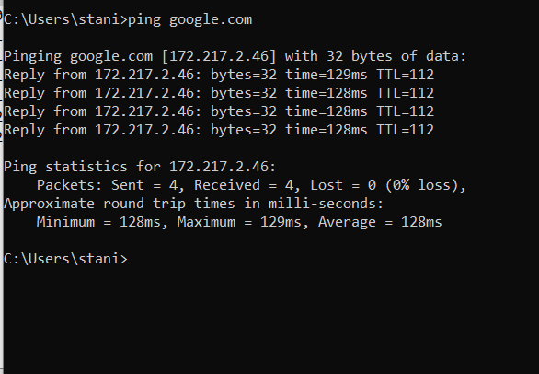
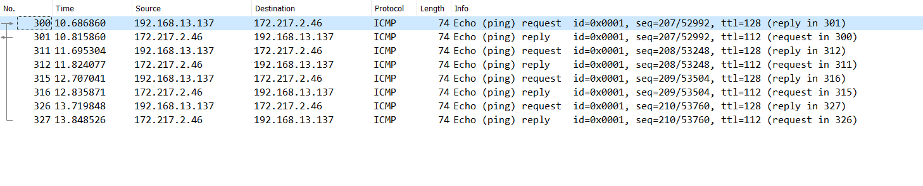
- Ile wiadomości i jakiego typu wysłał komputer?
4 wiadomości typu Echo (Ping) request

- Ile wiadomości i jakiego typu otrzymał komputer?
4 wiadomości typu Echo (Ping) reply, Polecenie ping wysyła wiadomości typu ICMP (Internet Control Message Protocol). ICMP jest protokołem warstwy sieciowej (warstwa 3 w modelu OSI) i jest używany do przesyłania informacji kontrolnych i błędów w sieciach IP. Wiadomości ICMP mogą być wykorzystywane do testowania łączności sieciowej, takich jak diagnozowanie problemów z siecią lub sprawdzanie szybkości odpowiedzi hosta. W przypadku polecenia ping, ICMP jest używany do wysyłania żądań ECHO_REQUEST do zdalnego hosta i otrzymywania odpowiedzi ECHO_REPLY.

- Określić adres IP oraz MAC źródła i odbiorcy przechwyconych wiadomości ICMP.
Adres IP źródła: 192.168.13.137
Adres MAC źródła: 98:28:a6:0e:1a:94
Adres IP odbiorcy : 172.217.2.46
Adres MAC odbiorcy : fc:f9:38:a3:a1:4f

- Jakie są różnice pomiędzy adresem IPv4i MAC?
Adres IPv4 służy do identyfikacji urządzeń w sieci internetowej, składa się z 32-bitowych liczb oddzielonych kropkami i jest używany w warstwie sieciowej protokołu IP. Adres MAC służy do identyfikacji urządzeń w sieci lokalnej, składa się z 48-bitowych liczb zapisanych w notacji szesnastkowej i jest używany w warstwie łącza danych, takiej jak Ethernet.

- Określić wartość parametru TTL
Wartość TTL wynosi 128 dla wiadomości Echo (Ping) request, oraz 112 dla Echo (Ping) reply.

- Co to jest TTL i dlaczego jest ustawiany w pakietach IP?
TTL to parametr w nagłówku pakietu IP, który określa maksymalną liczbę przeskoków (hopów), jakie pakiet może wykonać w sieci. Jego celem jest zapobieganie nieskończonej pętli pakietów i zwiększanie efektywności sieci. Wartość TTL jest ustawiana w pakietach IP, aby zapobiec utrzymywaniu się pakietów w sieci w nieskończoność, a także określa maksymalny czas życia pakietu.

- Czy pole o podobnym znaczeniu znajduje się w ramce ethernetowej?
Tak, w nagłówku ramki Ethernet znajduje się pole Time to Live (TTL) lub Time to Live/ Hop Limit (w przypadku protokołu IPv6), które pełni podobną rolę jak TTL w nagłówku pakietu IP. Jest to 8-bitowa wartość, która jest zmniejszana o 1 przez każdy router lub punkt końcowy, przez który ramka przechodzi, aż do osiągnięcia wartości 0, po czym ramka zostanie odrzucona. Pole TTL w ramce Ethernet jest używane do zapobiegania zapętlaniu ramek w sieci, podobnie jak TTL w pakietach IP.

- Co się stanie jeżeli polecenie ping zostanie użyte z przełącznikiem –i 2:ping helios.et.put.poznan.pl–i2

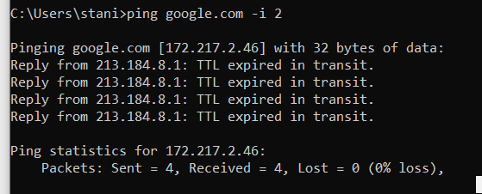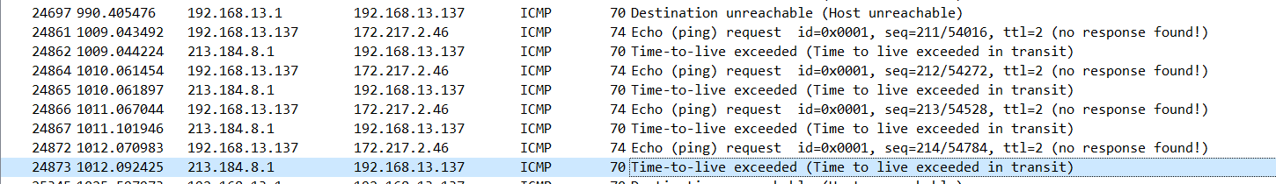
- Narysuj graf przepływu.
- Komputer źródłowy tworzy pakiet ICMP Echo Request z adresem IP i MAC komputera docelowego oraz wartością TTL.
- Pakiet ICMP Echo Request przechodzi przez warstwę sieciową i jest przesyłany do pierwszego routera w sieci.
- Router zmniejsza wartość TTL w pakiecie o 1 i przekazuje pakiet dalej w kierunku komputera docelowego.
- Krok 3 powtarza się, gdy pakiet przekazywany jest przez kolejne routery w sieci.
- Jeśli pakiet dotrze do komputera docelowego, zostanie przetworzony, a komputer docelowy wyśle pakiet ICMP Echo Reply z powrotną informacją do komputera źródłowego.
- Pakiet ICMP Echo Reply będzie przechodził przez te same routery w odwrotnym kierunku, co pakiet ICMP Echo Request.
- Po dotarciu do komputera źródłowego, pakiet ICMP Echo Reply zostanie przetworzony i wyświetli się informacja o czasie odpowiedzi oraz przebytej trasie pakietu.

